ФИНАНСОВО ТЕХНОЛОГИЧЕСКАЯ АКАДЕМИЯ
КОРОЛЕВСКИЙ КОЛЛЕДЖ КОСМИЧЕСКОГО МАШИНОСТРОЕНИЯ И ТЕХНОЛОГИИ

Курсовой проект

По дисциплине «Прикладное программирование»
Тема: «Разработка приложения для генерации и прохождения лабиринтов»

Выполнил студент:
№ контракта
Направление
№ группы
Подпись студента
Дата сдачи работы

Работа принята:
_________________________ __________________________________
Подпись

Королев 2014
Оглавление
Введение 3
1. Технические характеристики 4
1.1. Цель курсового проекта 4
1.2. Описание задач 4
1.3. Структура хранения лабиринта 5
1.4. Сохранение и загрузка лабиринта в файл, структура файла 6
1.5. Описание алгоритмов 7
Алгоритмы генерации лабиринта 7
Алгоритм Прима 7
Алгоритм Recursive Backtracking 8
Алгоритм Hunt-n-Kill 10
Алгоритмы решения лабиринта 11
Алгоритм волновой трассировки («Алгоритм Ли») 12
Алгоритм рекурсивного поиска 12
1.6. Выбор инструментария для разработки программы 14
1.7. Минимальные системные требования 15
2. Описание программы 16
2.1. Общие сведения 16
2.2. Функциональное назначение. 17
2.3. Описание логической структуры проекта 18
2.4. Структура проекта 21
2.5. Тестирование программы 23
3. Руководство пользователя 26
3.1. Описание программы 27
3.2. Возможности программы 28
3.3. Управление программой 28
3.4. Особенности программы 29
Заключение 30
Глоссарий 31
Библиографический список 32
Приложение 1 33
Приложение 2 34
ПРИЛОЖЕНИЕ 3 35
ПРИЛОЖЕНИЕ 4 36
ПРИЛОЖЕНИЕ 5 37
ПРИЛОЖЕНИЕ 6 38

Введение
Представленная курсовая работа описывает реализацию приложения, для генерации лабиринтов, а так же для их решения, на языке C++ с использованием фреймворка Qt 5.2. Программа будет разрабатываться под операционную систему Windows.
В данном курсовом проекте, лабиринтом мы будем считать двумерное поле запутанных ходов и коридоров, без замкнутых областей. Особенностью программы, будет возможность выбора пользователем алгоритмов создания и решения лабиринтов, а также настройки отображения лабиринта на экране компьютера. Программа пригодна для использования в следующих целях:
- Демонстрации предоставленных в программе алгоритмов, например, поиска кратчайшего пути («Алгоритм Ли»);
- Создания лабиринтов, с последующим выводом их на печать;
- Поиск пути созданных или загруженных из файла лабиринтов;
- Эстетическое наслаждение от созерцания сложной системы запутанных ходов.

Технические характеристики

Цель курсового проекта
Лабиринты, выражаясь математическим языком – это графы. Если дать определение более точно, то лабиринтом можно назвать сеть запутанных ходов и коридоров, для выхода из которых требуется время. Такого определения будет более чем достаточно для создания программы.
Кроме эстетического наслаждения от созерцания лабиринтов, они могут быть использованы для создания различных карт, локаций, уровней в компьютерных играх. Использование в играх наиболее частое использование генерации лабиринтов.
Общей целью данного курсового проекта является разработка графического приложения, для визуального представления лабиринтов, созданных и решенных по некоторым алгоритмам, заложенным в программу, а также реализация дополнительных функций программы. Такими функциями будут: выбор цвета лабиринта и цвета пути решения, размера генерируемого лабиринта, выбор точки входа в лабиринт, и соответственно точки выхода из лабиринта, и другие.

Описание задач
Для решения поставленной цели, в процессе проектирования и разработки приложения, необходимо будет решить ряд следующих задач:
- Определить структуру для хранения лабиринтов в оперативной памяти;
- Определить структуру для хранения лабиринтов в файле;
- Указать, что будет считаться созданным лабиринтом;
- Составить список алгоритмов для генерации лабиринтов;
- Указать, что будет считаться решенным лабиринтом;
- Составить список алгоритмов для решения лабиринтов;
- Представление лабиринта на экране.

Структура хранения лабиринта
От представления лабиринта в памяти компьютера зависит то, как будут реализовываться алгоритмы генерации и решения лабиринта. Существует два основных способа хранить лабиринт в памяти. Первый способ, который можно использовать, это двумерный массив нулей и единиц, в котором за наличие стены отвечает единица, а за отсутствие ноль.

Рисунок 1 - Первый вариант представления лабиринта в памяти
Главным недостатком такого подхода можно считать то, что при удалении стены (замены единицы на ноль), появляется новая локация, что в свою очередь может повлечь определенные трудности при реализации алгоритмов генерации.
Второй способ, подразумевает, что в элементах массива будет находиться информация о стенах (сверху, снизу, слева, справа). Такой способ и будет использоваться в приложении. При более внимательном рассмотрении этой структуры становится, очевидно, что хранить информацию о четырех стенах – избыточно. Достаточно в каждом элементе иметь информацию о двух из четырех стен, например верхней и левой.
В реализации приложения двумерный массив будет представлен вложенным контейнером, содержащим целочисленный тип данных (1 байт). Значения элемента массива могут принимать одно из четырех значений:
- - нет стен;
- - есть только стена слева;
- - есть стена только сверху;
- - обе стены, сверху и слева.
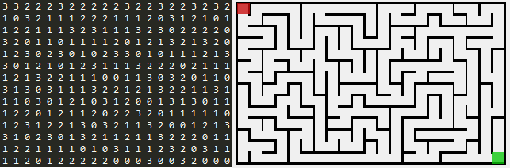
Рисунок 2 - Пример представление простого лабиринта, созданного по алгоритму Recursive Backtracking
Важным дополнением будет то, что лабиринт должен быть окружен стеной со всех сторон. И если стену сверху и слева построить легко, то стены справа и снизу так просто построить не получится. Для решения задачи добавим снизу и справа ряд локаций, в которых установим верхние и левые стены.

Сохранение и загрузка лабиринта в файл, структура файла
Чтобы иметь возможность сохранять лабиринт в файл, было решено выбрать текстовой формат файла.
Структура хранения лабиринта в файле:
[Версия файла лабиринта]
[Ширина] [Высота]
[Ширина стены] [Масштаб]
[R] [G] [B]
[Лабиринт]
Пример сохраненного лабиринта можно увидеть в третьем приложении.

Описание алгоритмов

Алгоритмы генерации лабиринта
Описание алгоритмов будет не возможно, без точного определения того, что будет считаться созданным лабиринтом. Лабиринт будет считаться созданным при следующих условиях:
- Отсутствие замкнутых областей;
- Из каждой точки лабиринта можно перейти в другую точку, минимум одним путем;
- Для прохождения лабиринта, требуется время.
В данной версии программы будут реализованы следующие алгоритмы генерации лабиринта, с возможностью добавления новых наследованием класса «Generator».

Алгоритм Прима
Алгоритм Прима создает наиболее простые, по сложности, лабиринты. Являясь, по сути, алгоритмом построения минимального остовного дерева взвешенного связанного неориентированного графа.
Лабиринт строится постепенно, добавлением новых ячеек по одной. Первая ячейка выбирается произвольно. Далее, постепенно, лабиринт разрастается. На каждом шаге алгоритма между текущей ячейкой и ячейкой с атрибутом Inside (то есть уже выбранной однажды) убирается стена. Алгоритм работает до тех пор, пока не охватит все поле лабиринта.
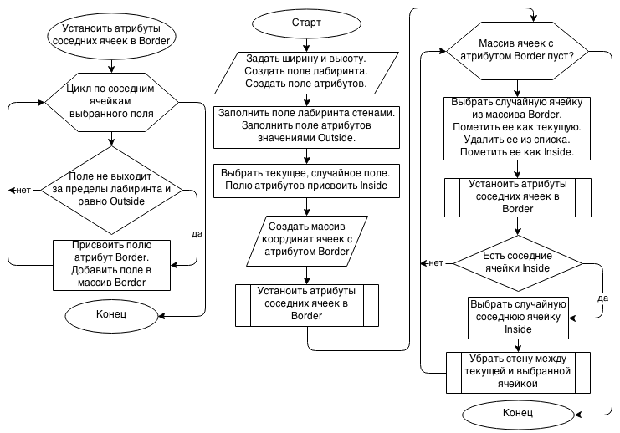
Рисунок 3 - Блок-схема реализации алгоритма Прима

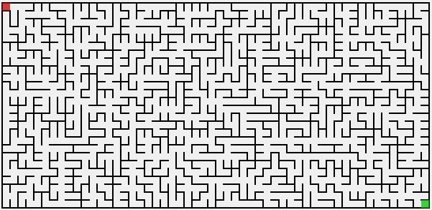
Рисунок 4 - Пример созданного лабиринта, алгоритм Прима

Алгоритм Recursive Backtracking
Рекурсивный алгоритм с возвратом, является достаточно простым и в тоже время эффективным. Алгоритм создает достаточно длинные, запутанные коридоры .
Описание алгоритма:
- Выбрать случайную точку в пределах поля лабиринта.
- Случайным образом удалить одну из стен к соседней ячейке, но только если соседняя ячейка не была посещена. Эта ячейка становится текущей.
- Если все соседние ячейки были посещены, то возвращаться до последней ячейки, имеющей не убранные стены и имеющей соседние не посещенные ячейки;
- Перейти к пункту 2, если есть не посещенные ячейки.
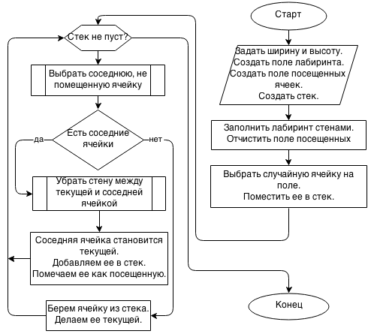
Рисунок 5 - Блок-схема алгоритма генерации Recursive Backtracking
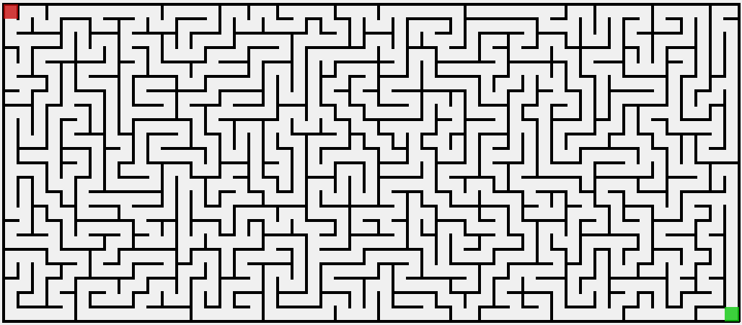
Рисунок 6 - Пример лабиринта, созданного алгоритмом Recursive Backtracking.

Алгоритм Hunt-n-Kill
В алгоритме Hunt-and-Kill много общего с алгоритмом Recursive Backtracking. Можно сказать, что единственным, явным отличием, является отсутствие возвращения до последнего поля, имеющего соседние не посещенные ячейки.
Вместо этого, происходит поиск новой начальной точки, находящейся рядом с уже посещенной ячейкой. С этой точки и продолжается выполнение алгоритма.

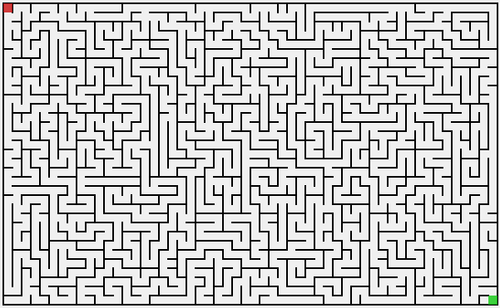
Рисунок 7 – Пример созданного лабиринта, алгоритмом Hunt-and-Kill
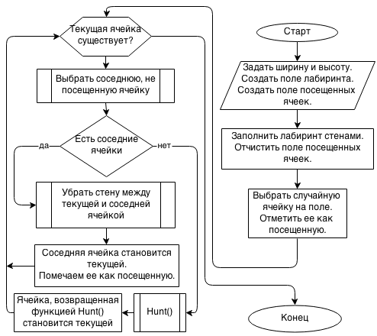
Рисунок 8 - Блок-схема алгоритма генерации Hunt-and-Kill

Алгоритмы решения лабиринта
Если для создания лабиринта требуется определить, что считать созданным лабиринтом, то для его решения, нужно дать определение решенному лабиринту.
Лабиринт можно считать решенным, если найден путь из точки входа в лабиринт, до точки выхода из лабиринта. Путь может проходить только через те ячейки, между которыми нет стен.
Алгоритмы, реализованные в программе, представлены ниже.

Алгоритм волновой трассировки («Алгоритм Ли»)
Является алгоритмом поиска в ширину. Позволяет найти кратчайший путь на графе. Алгоритм волновой трассировки в контексте поиска пути в лабиринте был предложен Э. Ф. Муром. В основе алгоритма лежит метод поиска в ширину.
Волновой алгоритм позволяет найти путь на плоскости двумерной клетчатой карте. Каждая клетка лабиринта содержит информацию о препятствиях (стенах). Также для работы алгоритма, нужно задать начальную (вход в лабиринт) и конечную (выход из лабиринта) ячейки. Принцип работы алгоритма можно сформировать следующим образом. Волновой алгоритм работает с кона, т.е., из конечной точки во все направления распространяется волна шагом в одну клетку по радиусу. Процесс длится, пока не будет достигнута начальная ячейка или не будут исчерпаны все возможные пути. Волна может двигаться только по ячейкам, не имеющим между собой стены.
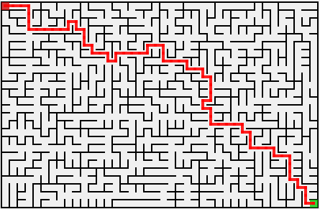
Рисунок 9 - Пример работы "Алгоритма Ли"

Алгоритм рекурсивного поиска
Механизм рекурсивного поиска пути не достаточно эффективен для поиска пути в лабиринте, но со своей задачей справляется. Алгоритм находит не самый короткий путь, а любой, корректный, путь из точки входа до точки выхода.
Поиск начинается из точки входа и идет до тех пор, пока возможно дальнейшее продвижение. После достижения тупика алгоритм возвращается до первой развилки и выбирает другой путь. Поиск завершается при достижении точки выхода (лабиринт решен) или при отсутствии новых путей (решения нет).
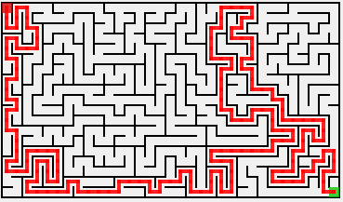
Рисунок 10 - Пример работы рекурсивного алгоритма
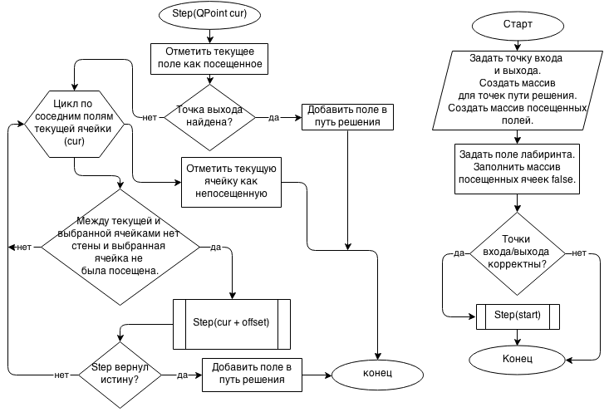
Рисунок 11 - Блок-схема реализации алгоритма рекурсивного поиска пути.

Выбор инструментария для разработки программы
Для решения поставленной задачи были изучены возможные инструменты разработки программного обеспечения для языка C++. Одним из решающих критериев выбора должна была быть кроссплатформенность и распространение инструмента по свободной лицензии.
Из всех возможных вариантов был выбран кроссплатформенный фреймворк Qt 5.2 и IDE для работы с этим фреймворком Qt Creator 3.0.
Причины, по которым был сделан выбор следующие:
- Кроссплатформенность;
- Широкие возможности программирования пользовательского интерфейса и графики;
- Открытый исходный код (лицензия LGPL);
- Подробная документация.

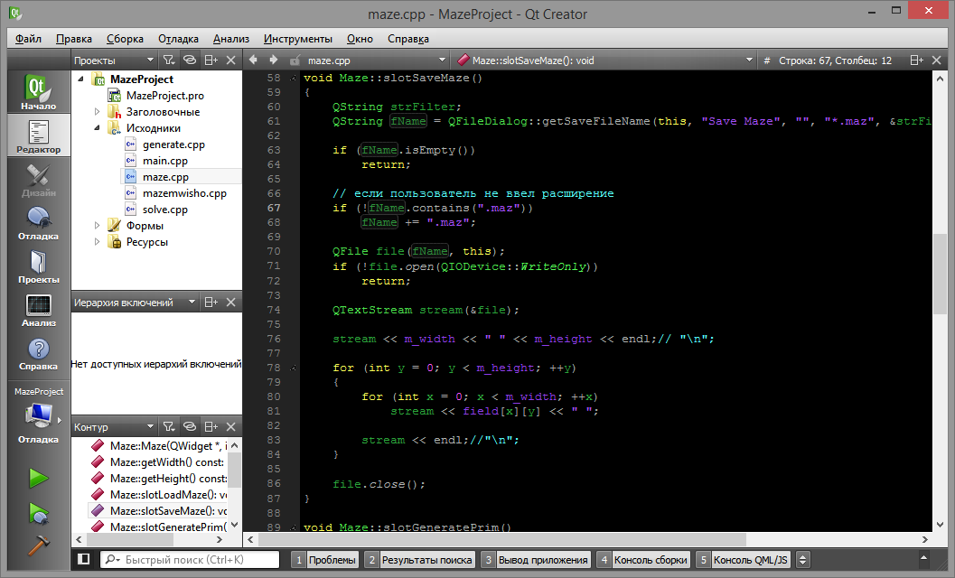
Рисунок 12 - Окно редактора кода Qt Creator 3.0
Qt Creator — кроссплатформенная свободная IDE для разработки на C, C++ и QML. Разработана Trolltech (Digia) для работы с фреймворком Qt. Включает в себя графический интерфейс отладчика и визуальные средства разработки интерфейса как с использованием QtWidgets, так и QML. Поддерживаемые компиляторы: GCC, Clang, MinGW, MSVC, Linux ICC, GCCE, RVCT, WINSCW.
К недостатку фреймворка можно отнести достаточно большой размер библиотек, необходимых для запуска готовых программ.

Минимальные системные требования
Проверка работоспособности программы проводилась на системах Windows 7/8/8.1. Минимальная конфигурация, на которой был проверен запуск и работа приложения следующие:
- Intel Core2Dua 2 ГГц;
- 2 RAM.

Описание программы

Общие сведения
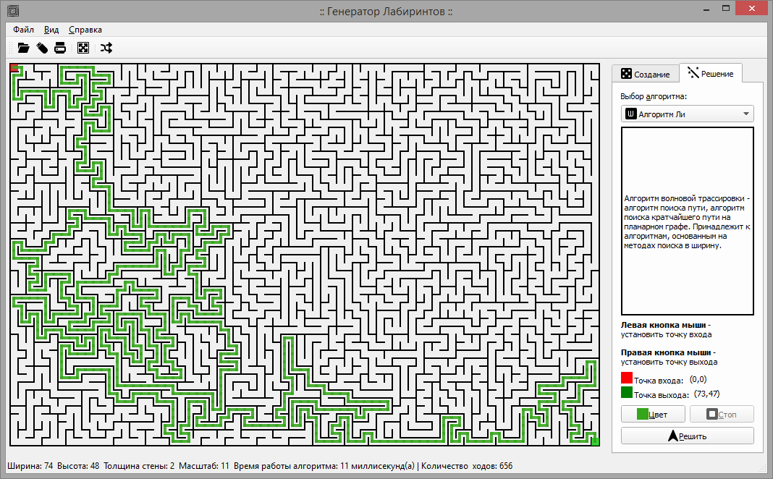
Рисунок 13 - Главное окно программы, вкладка "Решение"
Программа, скомпилированная и полностью рабочая, находится в папке «Maze Generator v1.80», под названием «MazeGenerator.exe». Рядом с исполняемым файлом лежат библиотеки фреймворка (*.dll), они необходимы для нормального функционирования программы. Проект реализован на языке C++98 с использованием графического, кроссплатформенного фреймворка Qt 5.2, IDE используемое для разработке имеет название Qt Creator 3.0, а платформа Windows 8.1. Так как фреймворк кроссплатформенный, программу можно скомпилировать под большинство современных операционных систем, без изменения исходного кода.

Функциональное назначение.
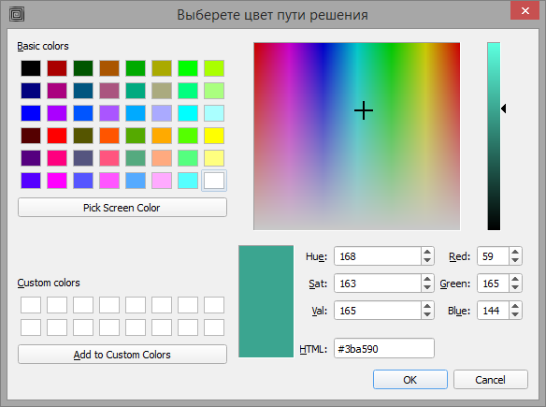
Рисунок 14 - Окно выбора цвета пути решения
Кроме основных функций программы, создания и решения лабиринтов, есть возможность сохранения лабиринтов в файл, загрузкой из фала, отправкой лабиринта на печать, выбором цвета лабиринта, выбором цвета пути решения и другими функциями, которые подробно описаны в руководстве пользователя.
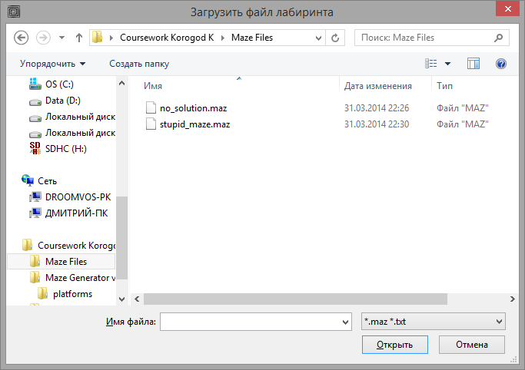
Рисунок 15 - Окно выбора файла с лабиринтом

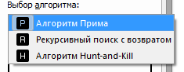
Рисунок 16 - Выбор алгоритма создания лабиринта
В программе можно выбрать алгоритмы создания и решения лабиринтов.
При невозможности совершить какое-либо действие пользователь будет предупрежден соответствующим сообщением, например при отсутствии решения.
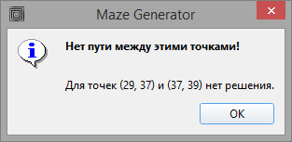
Рисунок 17 - Сообщение об отсутствии решения
Если алгоритм выполняется продолжительное время (например, рекурсивный поиск пути) и возникло желания прервать выполнение алгоритма, то можно воспользоваться кнопкой «Стоп», кнопка становится активной только во время выполнения алгоритма

Рисунок 18 - Кнопка "Стоп"

Описание логической структуры проекта
Структуру программы можно описать как набор классов отвечающих за разные модули программы.
Описания основных классов программ:
- MainWindow – в классе содержатся все основные функции программы. Такие как сохранения, загрузки, отображения выбора алгоритмов, выбор цвета лабиринта и другие.
- MazeView – класс отвечает только за показ лабиринта и пути решения на экране.
- Generator – родительский класс для всех алгоритмов генерации лабиринта. Абстрактный.
  - GeneratorPrim – реализация алгоритма генерации Прима.
  - GeneratorRecursiveBacktracker – реализация алгоритма генерации Recursive Backtracker.
  - GeneratorHuntKill – реализация алгоритма Hunt-and-Kill.
- Solve - родительский класс для всех алгоритмов решения лабиринта. Абстрактный.
  - SolveRecursive – реализация рекурсивного поиска пути в лабиринте.
  - SolveWaveTracing – реализация алгоритма волновой трассировки для поиска пути в лабиринте.
Выполнение программы начинается с создания экземпляра класса MainWindow. Класс отвечает за создание основного окна, а также всего интерфейса программы, и создания экземпляров объектов генерации и решения лабиринта.
MainWindow
Ключевой класс программы, наследуется от класса «QMainWindow», содержит главное окно программы. Является основой для создания пользовательского интерфейса приложения. Класс «QMainWindow» имеет собственный макет, к которому можно добавлять другие классы «QToolBar», «QDockWidget», «QMenuBar» и «QStatusBar». Для размещения основной части приложения предназначен центральный виджет.
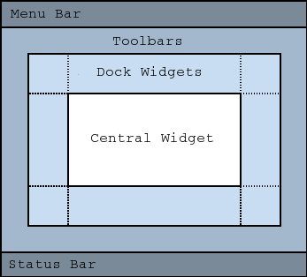
Рисунок 19 - Макет класса "QMainWindow"
Класс «MainWindow» содержит методы для установки значений ширины и высоты лабиринта, а также методы выполняющие создание и решение лабиринтов, в зависимости от выбранного алгоритма.
MazeView
Класс «MazeView» наследуется от класса «QWidget», который как нельзя лучше подходит для целей рисования простой графики. Является базовым классом для объектов пользовательского интерфейса. Виджет имеет вид прямоугольника, получает события мыши, клавиатуры и другие события. Виджет, который не встроен в родительский отображается как отдельное окно.
В виджете «MazeView» рисуется сам лабиринт и найденный путь, также в классе определенно событие мыши для установки точки входа в лабиринт и точки выхода из лабиринта. Фрагмент кода виджета «MazeView» представлен в приложении два.
Generator
Абстрактный класс для реализации алгоритмов генерации. Наследуется от базового класса Qt - «QObject».
Класс «QObject» необходим для обработки сигналов, слотов и макросов Qt. Указывает метаобъектному компилятору провести анализ заголовочных файлов, которые наследуются от «QObject», на наличие слотов и сигналов.
Solve
Выполняет функции, аналогичные классу «Generator» для алгоритмов поиска пути.

Структура проекта
Все файлы, относящиеся к проекту по генерации и решению лабиринта, находятся в папке «Coursework Korogod K».
Исполняемый файл программы находится в папке «\Maze Generator v1.80\», под названием «MazeGenerator.exe». Исходный код программы можно найти по следующему пути «\source\MazeGenerator\».
Структура каталогов и файлов курсового проекта:
- Maze Files – сохраненные файлы с лабиринтами.
  - no_solution.maz – лабиринт для проверки корректности решения, заведомо нерешаемого лабиринта.
  - stupid_maze.maz – лабиринт для проверки алгоритмов поиска пути.
- Maze Generator v1.80 – готовая, работающая программа.
  - platforms
    - *.dll - библиотеки фреймворка.
  - MazeGenerator.exe – исполняемый файл программы.
  - *.dll – библиотеки фреймворка.
- source – исходные файлы проекта.
  - MazeGenerator
    - generator – каталог содержит классы реализующие алгоритмы генерации лабиринтов.
    - image – изображения используемые в программе.
    - solve – каталог содержит классы реализующие алгоритмы поиска пути в лабиринтах.
    - mainwindow.h(cpp) – основной класс, интерфейс программы.
    - mazeview.h(cpp) – отображение на экране лабиринта, пути решения и точек входа и выхода.
    - main.cpp
    - MazeGenerator.pro – файл проекта. Содержит всю необходимую информацию для построения приложения, подключаемые библиотеки, плагины и файлы ресурсов.
    - mainwindow.ui – xml файл, с формой проекта.
    - res.qrc – файл ресурсов проекта, содержит все используемые в проекте изображения и другие, необходимые файлы.
    - icon.rc – единственное назначение файла – это подключения иконки программы.
- delete_settings.reg – некоторые настройки программы сохраняются в системном реестре. Файл нужен для их удаления, если это необходимо.
- ReadMe.txt – краткое описание проекта и структуры каталогов.
- Руководство пользователя.docx
- Курсовой проект.doc

Тестирование программы
Для тестирования программы были выбраны несколько контрольных примеров, с разными входными данными.
Контрольные примеры и результаты их тестов приведены ниже.
Первый тестовый пример
Вводные данные:
- Ширина лабиринта: 300;
- Высота лабиринта: 300;
- Алгоритм: «Recursive Backtracking»;
- Алгоритм поиска пути: «Рекурсивный алгоритм»;
- Алгоритм поиска пути: «Алгоритм Ли».
Результаты:
- Время работы «Recursive Backtracking»: 65 миллисекунд;
- Время работы алгоритма рекурсивного поиска пути: 32 миллисекунды;
- Количество ходов пути решения: 8464;
- Время работы алгоритма волновой трассировки: 2483;
- Количество ходов пути решения: 8464.
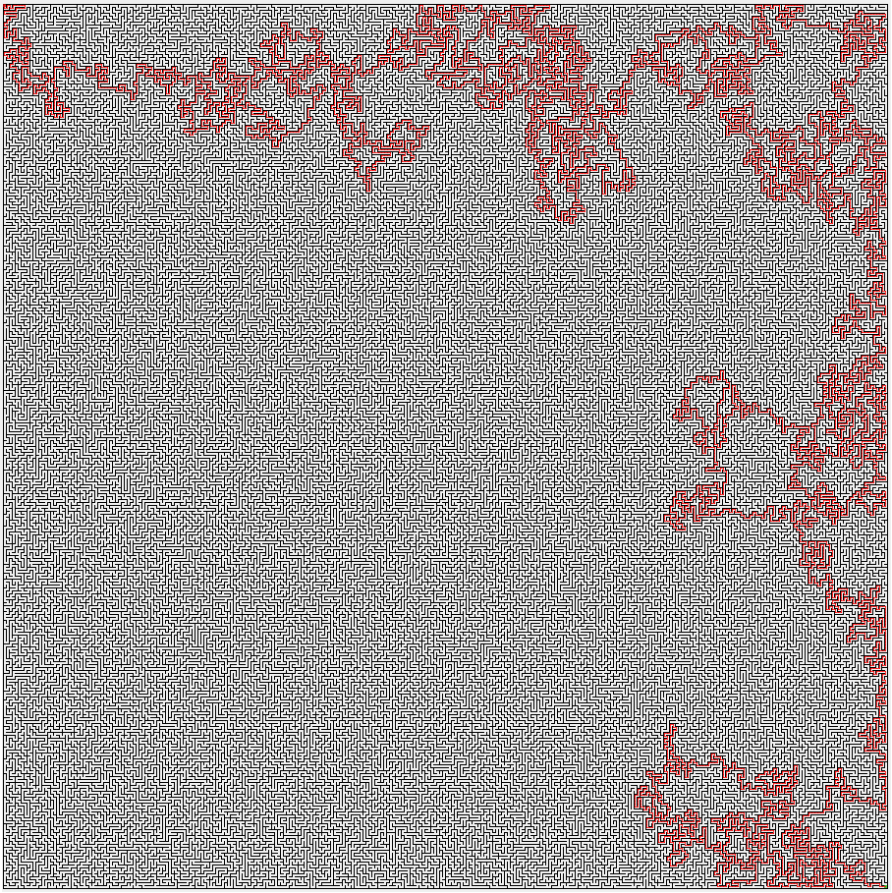
Рисунок 20 - Первый пример для тестирования программы.
Второй тестовый пример
Вводные данные:
- Ширина лабиринта: 50;
- Высота лабиринта: 50;
- Алгоритм: «Recursive Backtracking» с добавлением случайного фактора разрушения стен;
- Алгоритм поиска пути: «Рекурсивный алгоритм»;
- Алгоритм поиска пути: «Алгоритм Ли».
Результаты:
- Время работы «Recursive Backtracking»: 3 миллисекунды;
- Время работы алгоритма рекурсивного поиска пути: 9 миллисекунд;
- Количество ходов пути решения: 556;
- Время работы алгоритма волновой трассировки: 3;
- Количество ходов пути решения: 246.
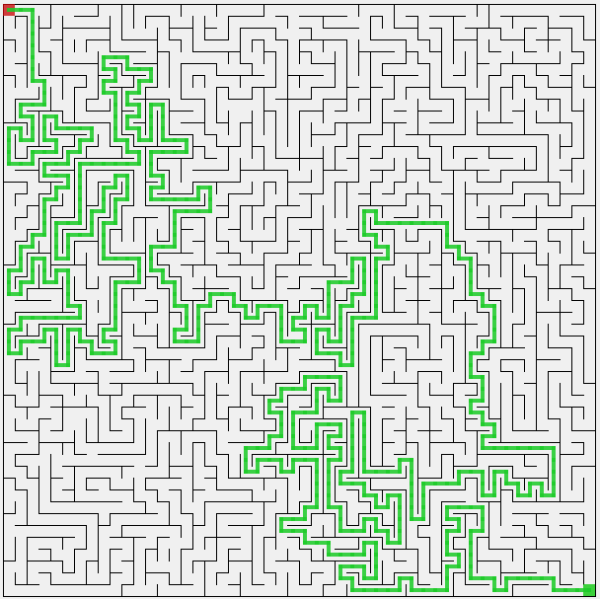
Рисунок 21 - Второй пример для тестирования программы.

Руководство пользователя
Данное руководство предназначено для ознакомления с программой генерации и решения лабиринтов «Maze Generator v1.80». Документ описывает основные возможности программы и способы работы с ней.
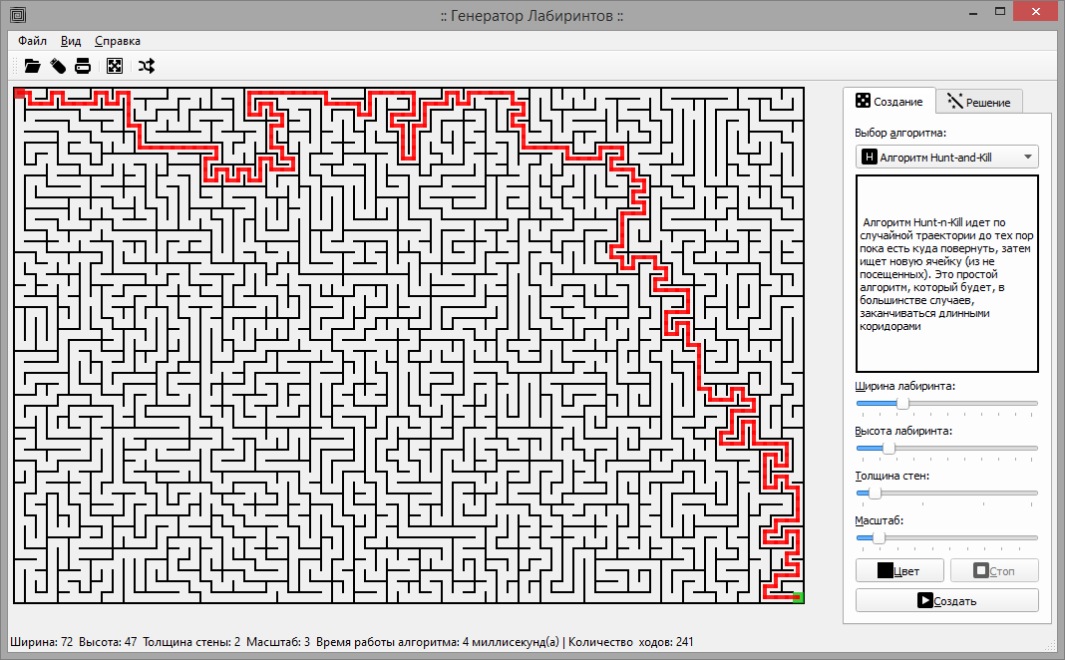
Рисунок 22 - Интерфейс Maze Generator v1.80, вкладка «Создание»

Описание программы
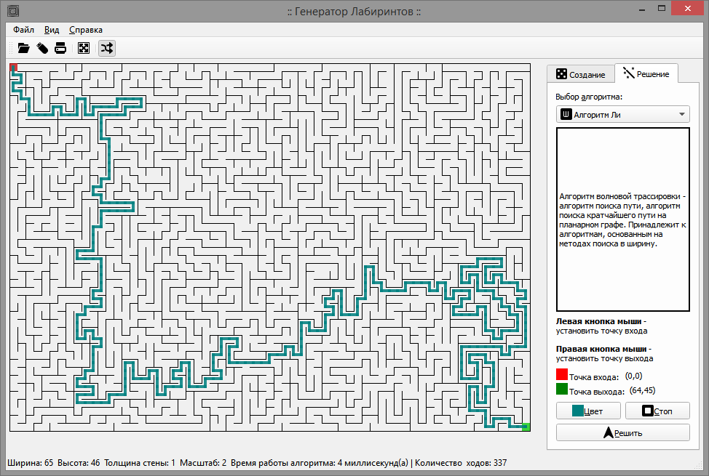
Рисунок 23 - Интерфейс Maze Generator v1.75, вкладка «Решение»
Программа предназначена для создания и решения лабиринтов c возможностью печати созданных лабиринтов. В данной версии доступны три алгоритма генерации:
- Алгоритм Прима;
- Recursive backtracker;
- Алгоритм Hunt-and-kill.
А также, два алгоритма решения:
- Алгоритм Ли;
- Рекурсивный алгоритм.
К каждому алгоритму присутствует краткое описание.

Возможности программы
    - Генерация (создание) лабиринтов;
    - Выбор размера лабиринта;
    - Выбор алгоритма создания лабиринта;
    - Решение созданного лабиринта;
    - Выбор алгоритма решения;
    - Визуальное отображение лабиринта на экране;
    - Визуальное отображение пути решения лабиринта.
    - Выбор цвета лабиринта и решения;
    - Печать лабиринта;
    - Сохранение и загрузка лабиринта;

Управление программой
Для создания лабиринта перейдите на вкладку «Создание». Выберете алгоритм генерации, задайте ширину и высоту лабиринта. Нажмите кнопку «Создать». Для изменения внешнего вида лабиринта можно также изменить цвет, масштаб и толщину стен лабиринта.
Для решения лабиринта перейдите на вкладку «Решение». Что бы можно было решить, лабиринт должен быть создан или загружен из файла. Выберете алгоритм решения. Задайте точку входа в лабиринт (точка отображается красным квадратом) щелкнув левой кнопкой мыши и точку выхода (зеленый квадрат) щелкнув правой кнопкой мыши на поле лабиринта. Нажмите кнопку «Решить». Можно изменить цвет отображения пути решения лабиринта кнопкой «Цвет».
Дополнительные действия обеспечиваются верхним меню и панелью инструментов. Из них стоит выделить только кнопку «Добавить чуть-чуть рандома (3%) », которая вносит разнообразие в алгоритмы генерации лабиринта путем удаления случайных стен (3% от общего количества).

Особенности программы
Программа обрабатывает недопустимые действия пользователя, показывая сообщение с ошибкой.
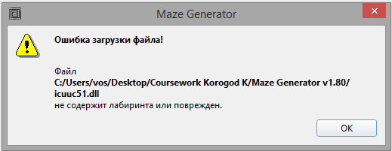
Рисунок 24 - Ошибка открытия файла лабиринта.
Для остановки работы алгоритмы генерации или алгоритма решения предназначена кнопка «Стоп». Она становится активной только при выполнении алгоритма.
Некоторые настройки программы (размер окна, цвет пути решения, размеры лабиринта и др.) сохраняются в системном реестре. Для их удаления в каталоге проекта лежит файл delete_settings.reg.
На некоторых системах может не работать кнопка печати лабиринта.
Рекурсивный алгоритм может достаточно долго обрабатывать большие значения размеров лабиринта (>125), для исправления зависания достаточно нажать кнопку стоп.

Заключение
Результатом выполнения курсовой работы можно назвать работающую программу для создания и решения лабиринтов, с дружественным, я надеюсь, интерфейсом. Были реализованы основные алгоритмы, используемые для создания лабиринта (алгоритм Прима) и основные алгоритмы для решения лабиринта (рекурсивный поиск). Также были реализованы необычные алгоритмы создание лабиринта (алгоритм Hunt-and-Kill). Предусмотрена возможность расширения списка доступных алгоритмов.
К положительным сторонам проекта я бы отнес возможность изменять внешний вид создаваемого лабиринта и внешний вид пути решения, печать лабиринта, полноэкранный режим и возможность внести случайный фактор в создание лабиринта.
Также, Qt являясь кроссплатформенным инструментом, дает возможность собрать проект под разные операционные системы без изменения исходного кода проекта.
Между тем проекту есть куда совершенствоваться. Есть возможность добавить анимацию генерации и поиска пути решения лабиринта. Оптимизирование реализации алгоритмов и самой программы. Экспорт созданного лабиринта в формат цифрового изображения.

Глоссарий
Лабиринт – многочисленные, запутанные ходы, комнаты, переходы, коридоры из которых трудно найти выход.
Поле лабиринта – минимальный элемент поля, содержащий информацию о наличие препятствий (стен) и, возможно, другой информации.
Qt – кроссплатформенный набор библиотек разработки на C++. Компания поддерживающая разработку Nokia.
Qt Creator – свободная среда разработки для фреймворка Qt.

Используемые источники
- Шлее М. Qt 4.8. Профессиональное программирование на C++. — СПб.: БХВ-Петербург, 2012. — 912 с.: ил. — (В подлиннике). ISBN 978-5-9775-0736-3;
- Липпман. Язык программирования C++, Вводный курс, 4-е издание.: Пер. с англ. – М.: ООО «И.Д. Вильямс», 2007. – 896 с.: ил. – Парал. тит. Англ. ISBN 5-8459-1121-4 (рус.)
- Мозговой М. В. Занимательное программирование: Самоучитель. – Спб.: Питер, 2005. – 208 с.: ил. ISBN 5-94723-853-5
- Документация Qt: qt-project.org
- Виды лабиринтов: http://www.astrolog.org/labyrnth/algrithm.htm
- Основы построения лабиринтов: http://weblog.jamisbuck.org/
- Построение блок-схем: http://draw.io
- Иконки для приложения (лицензия SIL Open Font): http://www.webhostinghub.com/glyphs/

Приложение 1
Структура, сохраненного лабиринта в файле
MazeGenerator v.1.0
40 23
12 1
0 0 0
3 2 3 2 2 2 2 2 3 2 2 3 2 2 2 2 2 2 3 2 3 2 2 2 3 2 2 2 2 3 2 2 3 2 2 3 2 3 2 2
1 1 0 1 3 2 2 1 2 0 3 0 3 2 2 1 3 1 1 2 1 3 1 1 2 2 1 1 1 1 1 1 2 1 3 0 1 0 3 0
1 3 2 0 1 2 2 2 0 3 0 3 0 3 0 1 1 0 2 0 1 0 1 2 2 1 1 1 3 0 1 2 1 0 1 3 2 2 1 2
3 0 3 2 0 3 2 3 2 0 3 2 0 1 3 1 1 3 2 2 3 0 3 2 1 1 2 0 1 3 2 1 2 2 0 1 2 1 3 0
1 2 1 3 2 0 1 1 2 2 2 0 3 0 1 1 1 1 3 1 1 3 0 1 1 3 0 3 0 1 2 2 2 2 3 2 2 0 1 1
1 1 1 1 2 3 0 3 3 2 2 2 1 2 0 1 2 1 1 1 0 1 2 1 1 2 3 0 3 2 1 3 0 1 0 3 3 0 1 1
1 1 1 3 0 1 2 0 1 1 2 2 2 3 0 3 0 1 1 2 2 1 1 1 3 0 1 2 0 1 2 1 3 3 2 0 1 3 1 2
3 0 1 1 3 3 0 3 0 2 2 1 1 1 3 1 2 1 1 3 1 1 1 2 1 2 2 2 2 3 0 1 1 0 1 2 1 1 2 1
1 3 1 0 1 0 3 1 3 2 2 0 1 1 1 2 1 0 1 1 0 2 2 0 2 1 2 2 3 0 3 0 1 2 2 1 0 0 1 1
1 1 2 2 0 2 0 1 1 2 2 3 0 1 2 0 3 2 0 3 2 3 0 3 2 2 3 0 1 3 0 3 2 3 0 2 3 2 2 1
1 2 2 2 2 3 2 1 2 2 1 2 2 2 2 1 1 1 2 0 1 3 2 0 2 1 1 3 0 3 0 1 1 2 3 2 1 3 0 1
1 3 2 1 2 0 1 2 2 1 3 2 3 2 1 0 1 2 3 2 1 0 3 2 2 0 1 0 3 1 2 2 3 1 0 1 0 1 2 0
1 2 0 3 2 2 2 1 1 1 0 1 1 1 2 3 2 0 1 3 2 2 0 3 2 1 2 3 0 0 1 1 0 2 3 2 2 2 2 2
3 2 1 1 2 3 1 1 1 2 2 1 2 1 2 1 2 3 0 1 3 2 3 0 1 2 0 1 3 2 0 1 3 2 0 1 3 2 3 0
1 2 0 3 0 1 0 2 0 3 2 3 0 1 1 2 0 3 0 1 3 0 1 2 3 2 3 2 0 3 2 1 1 2 2 1 1 1 1 3
1 3 3 0 3 2 2 3 2 0 1 1 2 3 2 1 2 0 3 0 1 2 2 1 0 1 2 1 2 1 1 0 2 3 0 1 1 2 0 0
1 0 1 2 1 2 1 0 3 2 0 3 0 1 1 3 2 2 0 3 2 1 1 2 2 3 0 3 0 1 3 2 2 1 3 1 2 2 2 1
3 0 3 0 2 1 2 3 1 3 2 0 3 0 1 0 3 2 2 0 1 2 0 3 2 1 2 1 2 2 0 2 1 1 0 3 2 2 0 1
1 2 1 2 2 2 0 1 1 0 3 3 0 2 2 2 2 2 1 2 2 2 2 0 1 3 0 1 3 2 3 0 1 2 0 1 2 3 3 0
3 1 2 2 2 2 2 1 2 3 0 0 2 2 2 2 3 1 1 3 2 2 2 2 0 1 3 0 1 1 2 1 3 2 3 2 0 1 0 2
1 2 2 2 2 2 1 0 1 2 2 2 2 2 2 1 1 1 1 1 2 2 2 3 2 1 2 2 0 3 1 3 0 1 1 2 2 2 3 0
1 3 1 2 2 1 2 2 2 3 2 3 2 3 1 1 0 1 1 2 2 2 1 0 1 2 2 2 3 0 1 0 3 0 3 2 2 1 2 1
1 1 3 2 0 3 3 2 0 0 1 0 1 0 1 2 2 1 2 2 2 2 2 2 1 2 2 1 0 1 3 2 1 3 0 2 1 2 0 1
1 1 1 2 3 0 1 3 2 2 3 0 3 2 2 2 1 2 3 2 2 1 3 1 3 2 1 2 2 1 0 1 1 2 2 0 3 2 3 0
1 0 2 1 2 1 1 1 2 1 2 1 1 1 3 0 2 1 1 2 1 1 0 1 3 0 2 3 0 3 2 1 2 3 2 2 1 2 0 3

Приложение 2
Фрагмент кода виджета «MazeView»
Переопределенное событие рисования виджета:
void MazeView::paintEvent(QPaintEvent *)
{
// если контейнер с лабиринтом пуст то завершаем выполнение
if (field_maze->isEmpty())
return;
// создаем контекст рисования и связываем его с виджетом
QPainter painter(this);
// рисуем лабиринт
drawMaze(&painter);

// рисуем точку входа в лабиринт
painter.setBrush(QBrush(QColor(200, 10, 10, 200), Qt::SolidPattern));
painter.setPen(Qt::transparent);
painter.drawRect(QRect(QPoint(cell_size * start->x(), cell_size * start->y()), QSize(cell_size, cell_size)));
// рисуем точку выхода из лабиринта
painter.setBrush(QBrush(QColor(10, 200, 10, 200), Qt::SolidPattern));
painter.drawRect(QRect(QPoint(cell_size * finish->x(), cell_size * finish->y()), QSize(cell_size, cell_size)));
// если лабиринт решен, то рисуем путь
if (!points_solve->isEmpty())
drawSolve(&painter);;
}
Метод, рисующий лабиринт:
void MazeView::drawMaze(QPainter *painter)
{
// цвет лабиринта и ширина стен
painter->setPen(QPen(QBrush(color_maze), wall_size));

// смещение для нормального отображения левой и верхней стены при изменении
// ширины стены
painter->translate(wall_size / 2, wall_size / 2);

// рисование лабиринта
for (int x = 0; x < width_maze; ++x)
for (int y = 0; y < height_maze; ++y)
{
if (field_maze->at(x).at(y) == Up || field_maze->at(x).at(y) == All )
painter->drawLine(QPointF(x * cell_size, y * cell_size),
QPointF((x + 1) * cell_size, y * cell_size));
if (field_maze->at(x).at(y) == Left || field_maze->at(x).at(y) == All)
painter->drawLine(QPointF(x * cell_size, y * cell_size),
QPointF(x * cell_size, (y + 1) * cell_size));
}

// рисование внешних стен
painter->drawRect(QRect(0, 0, width_maze * cell_size, height_maze * cell_size));
}

ПРИЛОЖЕНИЕ 3
Фрагмент кода с алгоритмом Прима.
int GeneratorPrim::generate(FieldMaze* _f, int _w, int _h, bool random)
{
/* инициализация лабиринта и вспомогательного поля с атрибутами */
. . .

// выбрать случайную ячейку
int x = qrand() % width;
int y = qrand() % height;
attribute[x][y] = Inside;
// установить атрибуты вокруг выбранной ячейки в Border
QList<QPoint> list_border; // для хранения Border ячеек
for (int i = 0; i < 4; ++i)
{
QPoint cur = QPoint(x,y) + offset[i];
if (borderLimit(cur))
{
attribute[cur.x()][cur.y()] = Border;
list_border.push_back(cur);
}
}
// продолжать, пока есть ячейки Border
while (!list_border.isEmpty())
{
if (stop_generate)
{
stop_generate = false;
return 0;
}
// выбрать случайную ячейку из списка
QPoint current_cell = list_border.takeAt(qrand() % list_border.size());
attribute[current_cell.x()][current_cell.y()] = Inside;
for (int i = 0; i < 4; ++i)
{
QPoint cur = current_cell + offset[i];
if (borderLimit(cur) && (attribute[cur.x()][cur.y()] == Outside))
{
attribute[cur.x()][cur.y()] = Border;
list_border.push_back(cur);
}
}
QPoint choose = current_cell;
if (Neighbours(&choose))
{
BreakWall(current_cell, choose);
}
if (!(time.elapsed() % 50))
qApp->processEvents();
}

. . .

return time.elapsed();
}

ПРИЛОЖЕНИЕ 4
Фрагмент кода с алгоритмом Recursive Backtracking.
int GeneratorRecursiveBacktracker::generate(FieldMaze* _f, int _w, int _h, bool random)
{
/* инициализация лабиринта и вспомогательных полей */
. . .

// создаем начальную ячейку
QPoint current_cell = QPoint(qrand() % width, qrand() % height);
// помещаем ее в стек
stack.push_back(current_cell);
// помечаем ее как посещенную
visits_cell[current_cell.x()][current_cell.y()] = true;

// пока есть не посещенные ячейки
while (!stack.isEmpty())
{
if (stop_generate)
{
stop_generate = false;
return 0;
}
QPoint choose = current_cell;
if (Neighbours(&choose)) /* выбераем случайную ячейку из соседних (возвращаем смещение)*/
{
stack.push_back(choose + current_cell); /* помещаем выбранную ячейку в стек*/
// убираем стену между текущей и выбранной ячейками
BreakWall(current_cell, choose);
current_cell += choose; // выбранную ячейку помечаем как текущею
visits_cell[current_cell.x()][current_cell.y()] = true; /* помечаем ее как посещенную */
}
else
{
// если непосещенных соседних ячеек нет, то
// извлекаем ячейку из стека
// и помечаем ее как текущую
current_cell = stack.takeLast();
}
if (!(time.elapsed() % 50))
qApp->processEvents();
}

. . .

return time.elapsed();
}

ПРИЛОЖЕНИЕ 5
Фрагмент кода с алгоритмом Hunt-n-Kill.
int GeneratorHuntKill::generate(FieldMaze *_f, int _w, int _h, bool random)
{
/* инициализация лабиринта и вспомогательных полей */
. . .

// создаем начальную ячейку
QPoint current_cell = QPoint(qrand() % width, qrand() % height);
// помечаем ее как посещенную
visits_cell[current_cell.x()][current_cell.y()] = true;
// пока есть не посещенные ячейки
while (current_cell != QPoint(-1,-1))
{
if (stop_generate)
{
stop_generate = false;
return 0;
}
QPoint choose = current_cell;
if (Neighbours(&choose)) /* выбераем случайную ячейку из соседних (возвращаем смещение) */
{
// убираем стену между текущей и выбранной ячейками
BreakWall(current_cell, choose);
current_cell += choose; // выбранную ячейку помечаем как текущею
visits_cell[current_cell.x()][current_cell.y()] = true; /* помечаем ее как посещенную */
}
else
{
current_cell = Hunt();
}
if (!(time.elapsed() % 50))
{

qApp->processEvents();
}
}

. . .

return time.elapsed();
}

ПРИЛОЖЕНИЕ 6
Фрагмент кода с алгоритмом рекурсивного поиска пути.
bool SolveRecursive::step(QPoint _cur) // ?&
{
qApp->processEvents();
if (stop_solve)
return false;

visits_cell[_cur.x()][ _cur.y()] = true;
if (_cur == finish)
{
points_solve->push_back(_cur);
visits_cell[_cur.x()][ _cur.y()] = true;
return true;
}

for (int i = 0; i < 4; ++i)
{
if (borderLimit(_cur + offset[i]) && !ThereWall(_cur, offset[i])
&& !visits_cell[_cur.x() + offset[i].x()][_cur.y() + offset[i].y()])
if (step(_cur+offset[i]))
{
points_solve->push_back(_cur);
return true;
}
}

visits_cell[_cur.x()][_cur.y()] = false;
return false;
}

int SolveRecursive::solve(Solve::FieldMaze *_f, QList<QPoint> *_p, QPoint _str, QPoint _fin)
{
/* инициализация полей */
. . .

step(start);

. . .

return time.elapsed();
}

Библиографический список [3]. Стр. 92.
Библиографический список [3]. Стр. 93.
Приложение 3. Код к блок-схеме алгоритма Прима.
Приложение 4. Код к блок-схеме Recursive Backtracking.
Приложение 5. Код к блок-схеме алгоритма Hunt-n-Kill.
Приложение 6. Код к блок-схеме алгоритма рекурсивного поиска пути.
http://ru.wikipedia.org/wiki/Qt_Creator

